2016-2017年度高二下学期南昌一中、南昌十中、南铁一中三校联考生物期末考试试题
命题学校：南昌十中 时间：2017年6月
一、单选题，（前20题每题1分，后15题每题2分，共50分）
1．下列有关生命系统的叙述正确的是（ ）
A．生命系统中各生物体均具有多种组织、器官和系统
B．生物圈是地球上最基本，也是最大的生态系统
C．肌肉细胞里的蛋白质和核酸属于生命系统的分子层次
D．H1N1流感病毒不属于生命系统，但其增殖离不开活细胞
2．下列有关细胞与细胞学说的说法，不正确的是（ ）
A．理论思维和科学实验的结合是促进细胞学说建立和完善的重要方法
B．魏尔肖总结出“细胞通过分裂产生新细胞”是对细胞学说的修正和补充
C．细胞学说揭示了细胞的多样性和统一性
D．原核细胞和真核细胞均有细胞膜、细胞质，且均以DNA作为遗传物质
3．关于颤藻和黑藻的说法，不正确的是（ ）
A．颤藻和黑藻都是生态系统中的生产者
B．颤藻和黑藻进行光合作用的场所相同
C．颤藻细胞和黑藻细胞在基因表达过程中共用一套遗传密码
D．颤藻和黑藻细胞所用的直接能源相同
4.基因工程技术引起的生物变异属于（ ）
A．染色体变异 B．基因重组
C．基因突变 D.不可遗传的变异
5．在基因工程中，科学家所用的“剪刀”、“针线”和“运载体”分别是指( )
A.灭活病毒、DNA连接酶、质粒 B.噬菌体、质粒、DNA连接酶
C.限制酶、 DNA聚合酶、质粒 D.限制酶、DNA连接酶、质粒
6．关于精子变形的叙述错误的是( )
A．线粒体退化消失 B．高尔基体发育为头部的顶体
C．中心体演变为精子的尾 D．细胞核变为精子头部的主要部分

7．哺乳动物受精卵在卵裂期发生的变化是( )
A．细胞的数目增多，有机物含量大增
B. 细胞的总面积与总体积的比值逐渐增大
C．每个细胞的DNA含量不断增加，全能性增高
D．逐渐出现了原肠腔，并有了胚层的分化
8．中科院动物所和福州大熊猫研究中心合作，通过将大熊猫的细胞核植入去核后的兔子卵细胞中，在世界上最早克隆出一批大熊猫早期胚胎，这表明我国的大熊猫人工繁殖研究再次走在世界前列。下列有关克隆大熊猫胚胎的叙述中，错误的是( )
A．在形成早期胚胎的过程中，依次经历了卵裂、囊胚、原肠胚等几个阶段
B．兔子卵细胞质的作用是激发大熊猫细胞核的全能性
C．在形成早期胚胎的过程中，尚未出现细胞的分化
D．克隆出的早期胚胎中，各细胞间具有相同的遗传信息
9．下列有关基因工程的叙述中，错误的是（ ）
A．蛋白质中氨基酸序列可为合成目的基因提供资料
B．基因探针是指用放射性同位素或荧光分子等标记的DNA分子
C．重组质粒的连接过程中，相同黏性末端间通过氢键连接
D．基因治疗主要是把健康的外源基因导入有基因缺陷的细胞中
10.下列各项不能说明细胞全能性的实验是（ ）
A．胡萝卜韧皮部细胞培育出植株
B．转入抗虫基因的棉花细胞培育出植株
C．番茄与马铃薯体细胞杂交后培育出植株
D．紫色糯性玉米种子培育出植株
11.在离体的植物器官、组织或细胞脱分化形成愈伤组织的过程中，下列哪一项条件是不需要的( )
A.充足的光照 B.消毒灭菌
C.适宜的温度 D.适宜的养料和激素
12．既可用于基因重组技术又可用于细胞融合技术的是( )
A．病毒 B．纤维素酶 C．聚乙二醇 D．质粒
13．下列关于cDNA文库和基因组文库的说法中，不正确的是( )
A．cDNA文库中只含有某种生物的部分基因，基因组文库中含有某种生物的全部基因
B．如果某种生物的cDNA文库中的某个基因与该生物的基因组文库中的某个基因控制的性状相同，则这两个基因的结构也完全相同
C．cDNA文库中的基因都没有启动子
D．一种生物的cDNA文库可以有许多种，但基因组文库只有一种
14.关于动物细胞培养的错误叙述是 ( )
A.用于培养的细胞大都取自胚胎或幼龄动物的器官或组织
B.将所取的组织先用胰蛋白酶等进行处理使其分散成单个细胞
C.获得的细胞可以用于检测有毒物质，只能判断某种物质是否有毒，不能判断毒性的大小
D.在培养瓶中要定期用胰蛋白酶使细胞从瓶壁上脱离，制成悬浮液
15．试管婴儿作为辅助生殖手段，被认为是20世纪对人类有重大贡献的技术发明之一。下列各项中与“试管婴儿”的培育有关叙述正确的是（ ）
①体外受精 ②体内受精 ③主要在体外发育 ④主要在体内发育 ⑤运用基因工程技术 ⑥运用胚胎工程技术 ⑦属于有性生殖 ⑧属于无性生殖
A．①③⑥⑧ B．①④⑥⑦ C．②③⑥⑦ D．①④⑤⑧
16．关于桑椹胚和囊胚的比较，以下说法不正确的是( )
A．桑椹胚的各细胞结构功能基本相同
B．囊胚期细胞出现了细胞分化，但遗传物质未发生改变
C．细胞分化开始于桑椹胚
D．囊胚期内细胞团和滋养层细胞差异不是复制水平上的差异，而是转录水平上的差异引起
17．下列关于生殖细胞的发生和受精过程的叙述错误的是（ ）
A．排卵是指卵子从卵泡中排出
B．雄原核形成的同时，卵子完成减数第二次分裂
C．透明带反应是防止多精入卵的第一道屏障
D．精子在雌性生殖道内发生相应变化，获得受精所需能量的过程称为精子获能
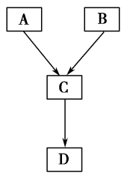
18．模型是人们为了某种特定目的而对认识的对象所做的一种简化的概括性描述。对图所示生物概念模型的分析正确的是( )
A．若该模型表示基因工程的操作流程，则C表示重组质粒， D是细菌细胞
B．若该模型表示体外受精技术，则A、B其中之一表示 从卵巢获取的卵母细胞
C．若A、B表示培养液和胚胎干细胞，则C→D的传代培养过程中
有可能出现分化现象
D．若该模型表示核移植技术，则C→D过程一定与胚胎体外培养和胚胎移植技术有关

19．从某海洋动物中获得一基因，其表达产物为一种抗菌体和溶血性均较强的多肽P₁。目前在P₁的基础上研发抗菌性强但溶血性弱的多肽药物，首先要做的是( )
A. 合成编码目的肽的DNA片段
B. 构建含目的肽DNA片段的表达载体
C. 依据P₁氨基酸序列设计多条模拟肽
D. 筛选出具有优良活性的模拟肽作为目的肽
20．科研人员将抗癌药物连接在单抗上制成“生物导弹”用于癌症治疗。“生物导弹”由两部分组成，一是“瞄准装置”，二是“杀伤性弹头”，分析下列有关描述，其中
不正确的是（ ）
A、“瞄准装置”由识别肿瘤的单克隆抗体组成
B、“弹头”由化学药物和毒素等物质构成
C、“弹头”中的药物有选择杀伤肿瘤细胞的功能
D、“生物导弹”的制备应用了细胞工程
21．下列关于生物工程相关知识的叙述，正确的是( )
A.在基因工程操作中，为了露出相同的黏性末端，必须用相同的限制酶切割质粒和目的基因
B.农杆菌转化法中，所用的载体为Ti质粒
C.只要B淋巴细胞与骨髓瘤细胞融合形成杂交瘤细胞，就能产生单克隆抗体
D.生态农业使废物资源化，提高能量的传递效率，减少了环境污染
22．日本京都大学山中伸弥（Shinya Yamanaka）领导的实验室在世界著名学术杂志《细胞》上率先报道了iPS的研究。他们把Oct3/4、Sox2、c-Myc和Klf4这四种转录因子引入小鼠胚胎或皮肤纤维母细胞，发现可诱导其发生转化，产生的iPS细胞在形态、基因和蛋白表达、表观遗传修饰状态、细胞倍增能力、分化能力等都与胚胎干细胞极为相似。从理论角度而言，下列有关iPS细胞说法不正确的是（ ）
A. iPS细胞在形态上，表现为体积大、细胞核大，核仁明显
B. iPS细胞在功能上具有发育的全能性
C. iPS细胞可能用于治疗人类因细胞坏死或退化而导致的某些顽症
D. iPS细胞在体外培养条件下，可以维持增殖而不发生分化

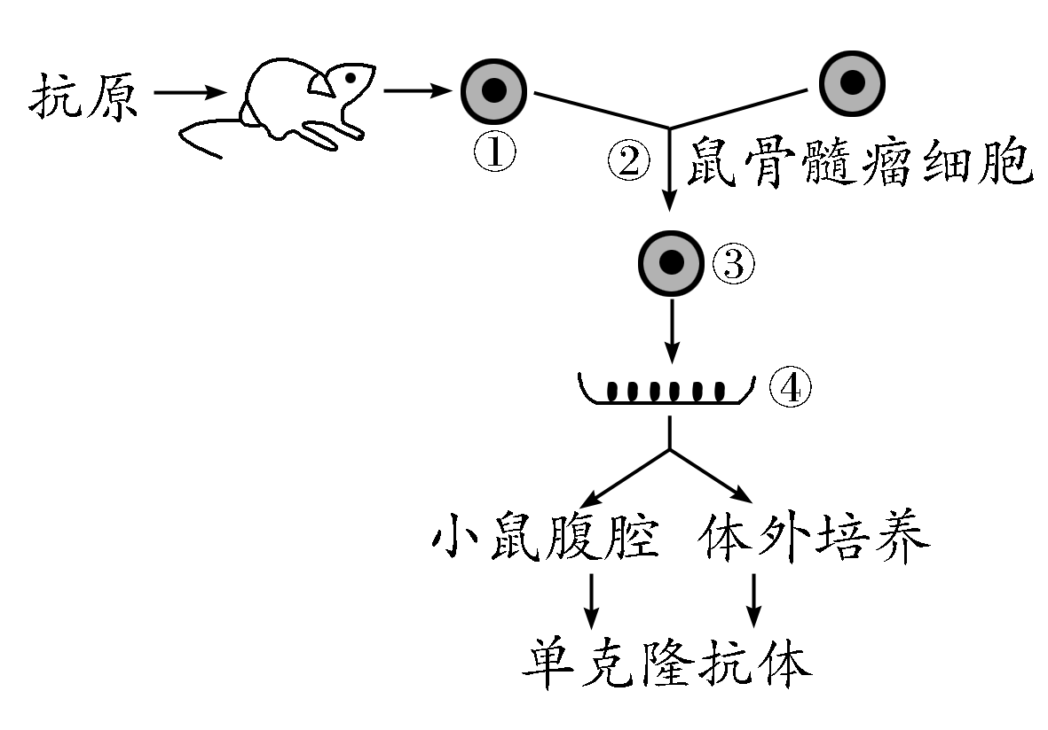
23．下图是单克隆抗体制备流程的简明示意图。下列有关叙述，正确的是( )

A．①是从已免疫的小鼠脾脏中获得的效应T淋巴细胞
B．②中使用胰蛋白酶有利于杂交瘤细胞的形成
C．④是经筛选培养获得的能分泌所需抗体的细胞群
D．③同时具有脾脏细胞和鼠骨髓瘤细胞的特性

24．下列关于细胞工程的有关叙述，正确的是( )
A. 在进行组织培养时，由根尖细胞形成愈伤组织的过程中，可能发生基因突变和基因重组
B. 利用花药离体培养得到单倍体植株，从紫草的愈伤组织中提取紫草素，利用细胞工程培育“番茄 、马铃薯”杂种植株，都利用了植物组织培养技术
C. 动物细胞融合与植物体细胞杂交相比，诱导融合的方法相同，而且都能形成杂种细胞和杂种个体
D. 动物难以克隆的根本原因是基因组中的基因不完整
25．植物体细胞杂交与动物细胞工程中所用技术与原理不相符的是( )
A．纤维素酶、果胶酶处理和胰蛋白酶处理——酶的专一性
B．植物组织培养和动物细胞培养——细胞的全能性
C．原生质体融合和动物细胞融合——生物膜的流动性
D．紫草细胞培养和杂交瘤细胞的培养——细胞分裂
26．有一种“生物活性绷带”的原理是先采集一些细胞标本，再让其在特殊膜片上增殖，5～7天后，将膜片敷到患者伤口上，膜片会将细胞逐渐“释放”到伤口处，并促进新生皮肤层生长，达到愈合伤口的目的。下列有关叙述中，错误的是（ ）
A. 若采用异体皮肤移植会导致排异反应，主要是因为效应T细胞对移植皮肤细胞有杀伤作用
B. 细胞在膜片上增殖的方式包括有丝分裂和减数分裂
C. 种植在膜片上的细胞样本最好选择来自本人的干细胞
D. 人的皮肤烧伤后易引起感染，主要是由非特异性免疫机能受损所致

27．以下为形成cDNA过程和PCR扩增过程示意图。据图分析，下列说法正确的是（ ）
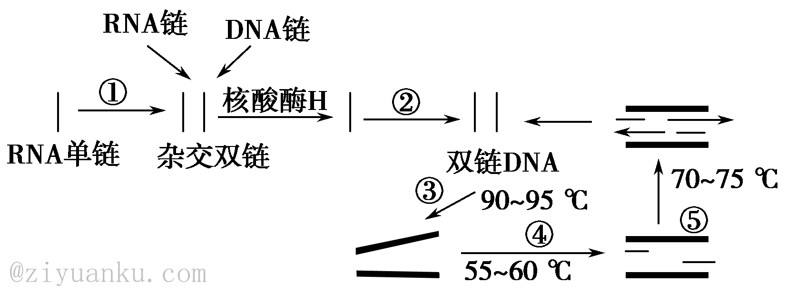
A．④过程发生的变化是引物与单链DNA结合
B．催化①过程的酶是DNA聚合酶
C．催化①②⑤过程的酶都必须能耐高温
D．过程③需要解旋酶
28．以下为植物体细胞杂交技术流程图，其中甲和乙分别表示两种二倍体植物细胞，所含有的染色体组分别是AA和BB。据图分析正确的是 （ ）
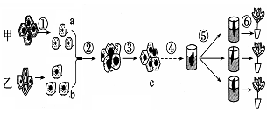
A．图中①过程通常用胰蛋白酶作用，目的是获得原生质体
B．由于植物细胞在水中不会涨破，过程②通常在水溶液中进行
C．经过②和③过程形成的c细胞的染色体组不一定为AABB
D．该技术的目的是获得杂种细胞，优点是克服远缘杂交不亲和障碍
29．科学家创造了“基因敲除”的方式：用外源基因整合到小鼠胚胎干细胞的DNA同源序列中，使某一个基因被取代或破坏而失活。然后将“修饰”后的胚胎干细胞植入小鼠的早期胚胎，生成嵌合体小鼠。科学家已经利用上述技术成功地把人类囊肿性纤维化病的致病基因移植到小鼠身上，培育出了患囊肿性纤维化病的小鼠。下列有关叙述最可能错误的是( )
A．这种嵌合体小鼠长大后体内存在外源基因，而且可能会遗传给后代
B．在“基因敲除”中需要用到限制性核酸内切酶等
C．通过“基因敲除”方式导致的变异类型属于基因突变
D．基因敲除技术有利于人类对某些遗传因素引发的疾病进行研究

30．现有甲、乙两种植物(均为二倍体纯种)，其中甲种植物的光合作用能力高于乙种植物，但乙种植物很适宜在盐碱地种植。且相关性状均为核基因控制。要利用甲、乙两种植物的优势，培育出高产、耐盐的植株，有多种生物技术手段可以利用。下列所采用的技术手段中，不可行的是( )
A．利用植物体细胞杂交技术，可获得满足要求的四倍体杂种目的植株
B．将乙种植物耐盐基因导入到甲种植物的受精卵中，可培育出目的植株
C．两种植物杂交后，得到的F₁再利用单倍体育种技术，可较快获得纯种的目的植株
D．诱导两种植物的花粉融合，并培育成幼苗，幼苗用秋水仙素处理，可培育出目的植株
31．实验中用同一显微镜观察了同一装片4次，得到清晰的四个物像如图．有关该实验的说法正确的是（ ）
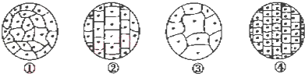
A．换用高倍物镜前应先提升镜筒，以免镜头破坏玻片标本
B．实验者若选用目镜15×和物镜40×组合观察，则物像的面积是实物的600倍
C．若每次操作都未调节目镜，看到清晰物像时物镜离装片最远的是④
D．若视野中有异物，转动物镜发现异物不动，移动装片也不动，则异物可能在目镜和反光镜上
32．下列概念除哪项外，均可用下图来表示( )
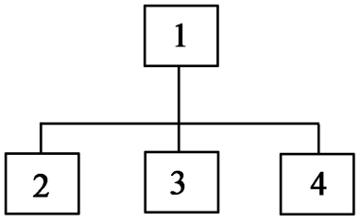
A．1表示固醇，2～4分别表示胆固醇、磷脂、性激素
B．1表示核糖核苷酸，2～4分别表示含氮碱基、核糖、磷酸
C．1表示糖类，2～4分别表示单糖、二糖、多糖
D．1表示双层膜的细胞结构，2～4分别表示
线粒体、叶绿体、细胞核
33．下列相关叙述正确的是( )
A. 质量相同的糖原和脂肪完全氧化分解所释放的能量相同
B. 在小麦细胞中由A、G、C、U四种碱基参与构成的核苷酸有8种
C.核糖体与酶、抗体、激素、神经递质的合成都有关
D. 在DNA单链中，一个磷酸基团可与一个或两个脱氧核糖相连

34．某多肽分子式是C₂₁HxOyN₄S₂。已知该多肽是由下列氨基酸中的几种原料合成的。亮氨酸（C₆H₁₃NO₂）、天门冬氨酸（C₄H₇NO₄）、苯丙氨酸（C₉H₁₁NO₂）、丙氨酸（C₃H₆NO₂）、半胱氨酸（C₃H₇NO₂S）。下列对该多肽的叙述不正确的是
A. 有3个肽键 B. 水解后得到4种氨基酸
C. 含有氧原子数和氢原子数分别为5和32 D. 只有1个羧基
35．构成细胞的有机化合物及其组成元素如下表，下列叙述中正确的是 （ ）
有机化合物 | 组成元素
甲 | C、H、O
乙 | C、H、O，很多种类还含有N和P
丙 | C、H、O、N，很多种类还含有P、S
丁 | C、H、O、N、P
A. 基因中不含甲类化合物 B. 肺炎双球菌中有乙类化合物
C. 叶绿体中不能形成丙类化合物 D.丁类化合物只存在细胞核中
二、非选题（6题，共40分）
36．（共6分）现有一生活污水净化处理系统，处理流程为“厌氧沉淀池→曝气池→兼氧池→植物池”，其中植物池中生活着水生植物、昆虫、鱼类、蛙类等生物。污水经净化处理后，可用于浇灌绿地。回答问题：
(1)植物池中，水生植物、昆虫、鱼类、蛙类和底泥中的微生物共同组成了________(生态系统、群落、种群)。在植物池的食物网中，植物池中所有蛙类获得的能量最终来源于__________所固定的________能。
(2)污水流经厌氧沉淀池、曝气池和兼氧池后得到初步净化。在这个过程中，微生物通过________呼吸将有机物分解。
(3)生态工程所遵循的基本原理有整体性、协调与平衡、________和________等原理。

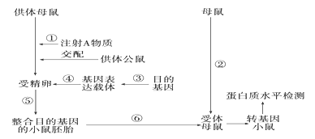
37．（共5分）下图为某转基因小鼠培育过程示意图，①－⑥表示相关过程。请回答：

(1)过程①注射的A物质是__________，目的是使供体母鼠_________。
(2)图中过程⑥称为_________，为使代孕母鼠与供体母鼠生殖器官的生理变化相同，此前需对代孕母鼠作__________处理。
(3)采用胚胎分割移植的方法可获得较多基因组成相同的转基因小鼠，若选用囊胚期的胚胎，操作过程需要特别注意的问题是__________。
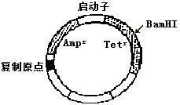
38．（共10分）某一质粒载体如图所示，外源DNA插入到Amp^{r}或Tet^{r}中会导致相应的基因失活（Amp^{r}表示氨苄青霉素抗性基因，Tet^{r}表示四环素抗性基因）。有人将此质粒载体用BamHI酶切后，与用BamHI酶切获得的目的基因混合，加入DNA连接酶进行连接反应，用得到的混合物直接转化大肠杆菌，结果大肠杆菌有的未被转化，有的被转化。被转化的大肠杆菌有三种，分别是含有环状目的基因、含有质粒载体、含有插入了目的基因的重组质粒的大肠杆菌。回答下列问题：
（1）基因工程中，某些噬菌体经改造后可以作为
载体，其DNA复制所需的原料来自于_____________
（2）质粒载体作为基因工程的工具，应具备
的基本条件有______________（答出两点即可）。

（3）如果用含有氨苄青霉素的培养基进行筛选，在培养基上能生长的细胞是______________和______________的细胞。在上述筛选的基础上，若要筛选含有插入了目的基因的重组质粒的大肠杆菌的单菌落，还需使用含有是_____________的固体培养基。
39．（共7分）某研究小组进行药物试验时，以动物肝细胞为材料，测定药物对体外培养细胞的毒性。供培养的细胞有甲、乙两种，甲细胞为正常肝细胞，乙细胞为肝肿瘤细胞。请回答下列有关动物细胞培养的问题：
（1）将数量相等的甲细胞和乙细胞分别置于培养瓶中培养，培养液及其它培养条件均相同。一段时间后，观察到甲细胞数量比乙细胞数量_____________。

（2）在两种细胞生长过程中，当甲细胞铺满瓶壁时，其生长_____________。药物试验需要大量细胞，两种细胞频繁传代，甲细胞比乙细胞可以传代的次数更_____________。若用动物的肝脏组织块制备肝细胞悬液，需用_____________消化处理。
（3）已知癌基因X过量表达与肝肿瘤的发生密切相关，要试验一种抗肿瘤药物Y对乙细胞生长的影响，可将乙细胞分为A、B两组，A组细胞培养液中加入_____________，B组细胞培养液中加入无菌生理盐水，经培养后，从A、B两组收集等量细胞，通过分别检测X基因在A、B两组细胞中的_____________或 _____________合成水平的差异，确定Y的药效。
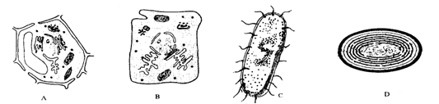
40．（共6分）细胞是生物体结构和功能的基本单位，又是新陈代谢的主要场所。据图回答：

（1）以上4个图中能进行光合作用的是_____________（填字母）。属于原核细胞的是______（填字母）。
（2）B细胞与D细胞结构中无明显差异的结构是___________（填细胞器名称）和细胞膜。
（3）C细胞的DNA主要存在于_____________。
（4）蓝藻能进行光合作用原因是其具有_________。
41.（共6分）糖类是生物体生命活动的主要能源物质，蛋白质是一切生命活动的体现者。图甲为糖类的概念图，图乙是某种需要能量的蛋白质降解过程，科学家发现：一种被称为泛素的多肽在该过程中起重要作用。泛素激活酶E将泛素分子激活，然后由E₁将泛素交给泛素结合酶E₂，最后在泛素连接酶E₃的指引下将泛素转移到靶蛋白上。这一过程不断重复，靶蛋白就被绑上一批泛素分子。被泛素标记的靶蛋白很快就送往细胞内一种被称为蛋白酶体的结构中进行降解。整个过程如图乙所示。请分析回答：
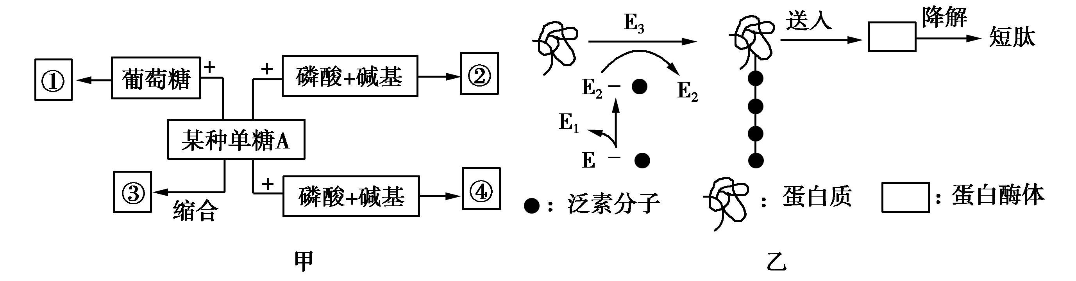
(1)如果某种单糖A为果糖，则它与葡萄糖缩合失去1分子水后形成的物质①是________。
(2)如果某种单糖A与磷酸和碱基结合形成物质②，其中碱基是尿嘧啶，则形成的物质②是______________；
(3)蛋白质在生物体内具有多种重要功能，根据图乙材料可推测出蛋白质的一项具体功能是__________________。泛素调节的蛋白质降解过程中所需能量主要来自________物质。
(4)细胞内不同蛋白质所起的作用不同，从分子水平上分析，其原因是___________________。

2016-2017年度高二下学期南昌一中、南昌十中、南铁一中三校联考生物期末考试答案
答案：1-5 DCBBD 6-10 ABCCD 11-15 AACCB
16-20 CDCCC 21-25 BACBB 26-30 BACCC 31-35 CADBB

36（6分）(1) 群落 生产者 太阳 。
(2) 细胞（有氧和无氧 ）。
(3)、物质循环再生 物种多样性 系统学和工程学（三选二）

37 （5分） (1) 促性腺激素 超数排卵
(2) 胚胎移植 同期发情
(3) 内细胞团均等分割

38（10分）（1）受体细胞
（2）能自我复制、具有标记基因、具有一至多个限制酶切位点（答出两点即可）。
（3）含有质粒载体 含插入了目的基因的重组质粒 四环素。
39、（7分）（1）少
（2）停止 少 胰蛋白酶
（3）Y药物 mRNA_，蛋白质

40. （6分）（1）AD CD。
（2）核糖体
（3）拟核
（4）藻蓝素、叶绿素以及相关的酶

41（6分）(1)蔗糖 (2)尿嘧啶核糖核苷酸
(3)蛋白质具有催化作用 糖类
(4)各蛋白质功能不同是由其分子结构所决定的

